Création d’un code article ou domaine

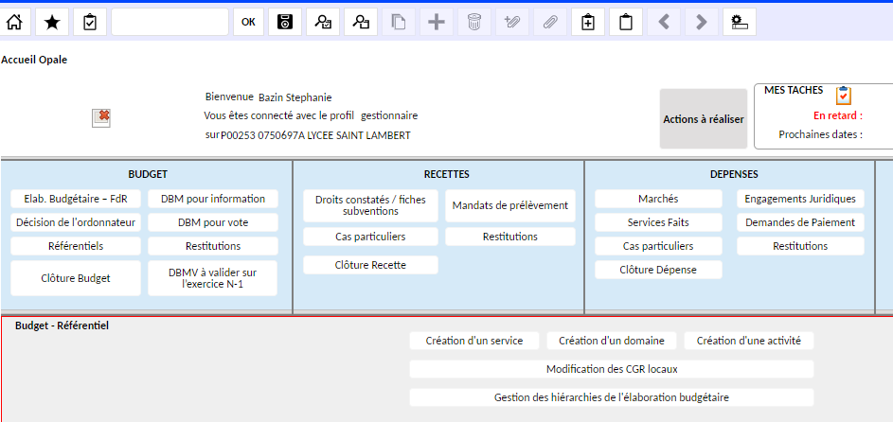

Création d’une activité :

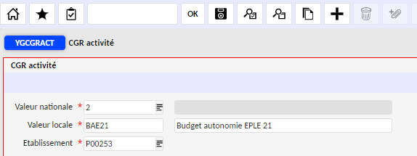

Le champ « valeur nationale » : c’est un référentiel national non modifiable par l’EPLE.

Le champ « Valeur local » : les premiers codes imposée par la CT (si code 2) ou bien code choisi par l’EPLE (si code 0). Il faut indiquer également un libellé expliquant le code activité crée.

Pour valider la création du code, il suffit de cliquer dans la disquette.

Création d’un domaine :

